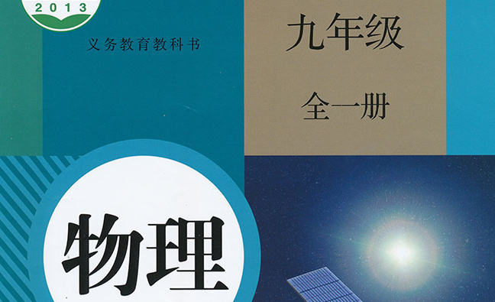



**《能源》**

育英中学 朱庆

* **教材分析**

本节是本章的第一节，是将前面所学各种能量知识进行一个汇总，并为后续知识做铺垫，也是后续知识的一个总体概况。主要介绍了能源及其分类，人类利用能源的历程和21世纪能源趋势。从目标要求上都属于层次都不高，但要求学生利用其它学学科网(www.zxxk.com)--教育资源门户，提供试卷、教案、课件、论文、素材及各类教学资源下载，还有大量而丰富的教学相关资讯！科和生活中的知识来综合认识本节内容。

* **教学目标**

【知识与能力目标】

1、知道什么是能源以及能源的种类。

2、了解21世纪的能源趋势，并知道节约能源。

【过程与方法目标】

通过阅读材料、相互交流，认识能源与人类生活的关系。

【情感态度价值观目标】

将能源科学与生活实际相结合，激发学生思考，引起学生学习兴趣。

* **教学重难点**

【教学重点】

能源以及能源的种类。

【教学难点】

一次能源与二次能源的辨别。

[来源:学科网ZXXK]

* **课前准备**

多媒体课件等。

* **教学过程**

1. **新课引入：**

讨论：三峡水电站是世界上最大的水电站，你知道是怎么发电的吗？

三峡水电站的发电原理——

1. 利用大坝拦截住长江水，使上游水位上升，增加水的势能。

2．高水位的水向下流，推动水轮机转动。

3．发电机在水轮机的带动下旋转，依据电磁感应原理发电。

总结：电能只是人类生活、生产活动中广为使用的能量的一种。人类的生活、生产活动，无法离开能量的使用。

1. **知识讲解：**
2. 人类利用能源的历程

远古时代，人类可以利用的能源只有太阳能和储存在动植物体内的生物质能。

教师举例说明。

1、钻木取火——人类最早的“技术革命”

讲解：钻木取火使人类实现了从利用自然火到利用人工火的转变。开启了人类以柴薪为主要能源的时代。

展示图片：钻木取火。

讲解：柴薪主要通过砍伐森林获得，现在，大面积砍伐森林会严重破坏地球的生态平衡。同时，由于燃烧柴薪获取能量的效率较低，人类需要开发其他的能源。

2、蒸汽机的发明——第一次工业革命

讲解：蒸汽机的发明令人类成功地将燃烧学科网(www.zxxk.com)--教育资源门户，提供试卷、教案、课件、论文、素材及各类教学资源下载，还有大量而丰富的教学相关资讯！获取的内能转化为机械能。实现了以机械动力大规模代替人力和畜力的新时代，人类的主要能源也从柴薪转化为热值更高的煤。

展示图片：行驶中的蒸汽机火车。

讲解：煤炭、石油、天然气是千百万年前埋在地下的动、植物经过漫长的地质年代形成的。

教师介绍化石能源在交通工具上的应用。

3、电能的使用——第二次工业学科网(www.zxxk.com)--教育资源门户，提供试卷、教案、课件、论文、素材及各类教学资源下载，还有大量而丰富的教学相关资讯！革命

师生举例，电能在生活中的运用有哪些。

教师介绍的优点——电能便于输送和转化。

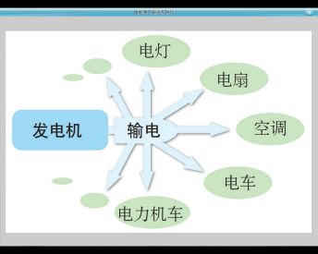学学科网(www.zxxk.com)--教育资源门户，提供试卷、教案、课件、论文、素材及各类教学资源下载，还有大量而丰富的教学相关资讯！生讨论——说出电能的产生到应用中的能量转化吗？

1. 能源的分类

讲解：像化石能源这样能直接从自然界获取的能源称为一次能源。风能、水能、太阳能、地热能以及核能等均属于一次能源。

展示图片：煤、石油、天然气、风能、水能、太阳能、地热能。

讲解：消耗一次能源才能得到的能源称为二次能源。

展示图片：电能。

（二）21世纪的能源趋势

讲解：如果把全世界的能源消耗量折合成热值为2.93×107 J/kg的标准煤来计算，1950年为26亿吨，1987年为110多亿吨，2003年接近140亿吨，2007年达到160亿吨。

化石能源是现代人类文明所需的主要能源。由于其属于不可再生的资源，不久的将来会消耗殆尽，而且，在开采化石能源的过程中对环境的破坏也十分严重，所以开发新能源、更好地利用已知能源是全球范围的重要课题。

展示图片：被污染的空气和河水。

讲解：20世纪40年代，科学家发明了可以控制核能释放的装置——核反应堆，拉开了以核能为代表的新能源时代。

**三、课堂总结：**

1．人们的生产和生活中利用能源提供能量。

2．人类历史上利用的能源逐步从太阳、柴薪等转变成煤、石油、天然气等化石能源，电能的使用方便了能量的输送和转化。

3. 人类在不可再生能源的逐渐耗尽的情况下，开发了以核能为代表的新能源。

**四、布置作业：**

课后“动手动脑学物理”。

**五、板书设计：**

第1节 能量

一、人类利用能源的历程

1、钻木取火——人类最早的“技术革命。

2、蒸汽机的发明——第一次工业革命。

3、电能的使用——第二次工业革命。

二、21世纪的能源趋势

以核能为代表的新能源时代。

* **教学反思**

略